Lead Backend Developer - Homework

Feladat célja
A Yettel digitális csatornái (web, app) egy közös Digital Gateway rétegen keresztül kommunikálnak a TM Forum standardot megvalósító rendszerekkel. A cél egy egyszerűsített ügyfélkezelés elkészítése a TM Forum Customer Management API alapjain, amely két microservice-ből áll:
- Digital Gateway - Customer Service – frontend-igényekhez igazított API, aggregál és adaptál
- Customer Management API– TM Forum szabvány szerinti Customer Management API implementáció [API leírás mellékelve]
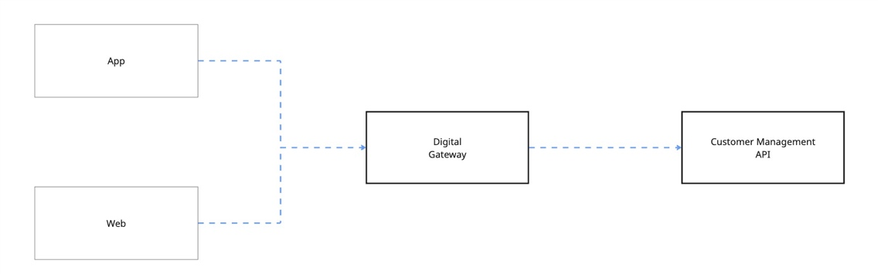
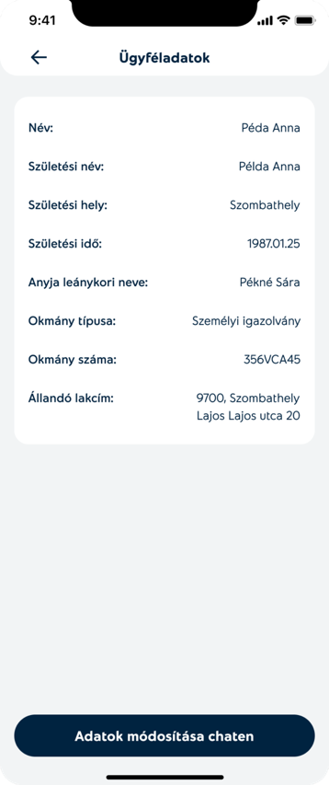
Leírás
1. Digital Gateway API tervezés
Tervezz meg a digitális csatornák számára ideális Digital Gateway (Customer) API-t (pl. /api/v1/customer), amely:
- frontendek igényeire szabott adatstruktúrákat ad vissza
- elrejti a belső, sokkal bővebb információt nyújtó TM Forum-modellt,
- adaptálja a kéréseket a belső Customer Management API felé.
A Digital Gateway adott modulja OpenAPI szabvány szerinti dokumentációval is rendelkezzen.
Frontend - Minta adatok
2. Customer Management API (Mellékelve az OpenAPI leírás)
Készíts egy leegyszerűsített a TMF Customer Management API-val megegyező API-t, amely akár memóriában (pl. lista vagy map) tárolja az adatokat, és az alábbi CRUD műveletek támogatja:
- POST /customer – új ügyfél létrehozása
- GET /customer/{id} – ügyfél lekérdezése
- PATCH /customer/{id} – részleges módosítás
- DELETE /customer/{id} – ügyfél törlése

Kiegészítő információk
- Java 17+ és Spring Boot alapokon készítsd el az alkalmazást (Digital Gateway + Customer Management API List)
- Készíts Dockerfile-t az alkalmazáshoz
- Készíts egy docker-compose.yml fájlt
Bemutató
A feladat elkészülte után küldd el nekünk a:
- A forráskódokat az általad választott verziókezelőrendszerben
- README
  - build és futtatási útmutató
  - API struktúra rövid ismertetése
  - döntések, amiket tervezés során hoztál
- OpenAPI dokumentáció az alkalmazásokhoz
Az erre szánt alkalmon prezentáld számunkra az általad elképzelt megoldásokat, architektúrális döntéseket - forráskódot, CI/CD folyamatot.

Kiegészítő információk
- A feladat elkészítésére 168 órád áll rendelkezésre.
- Visszaküldheted a megoldásodat akkor is, ha nem teljesen készültél el vele

